**Considerações sobre o aplicativo**

* Logomarca

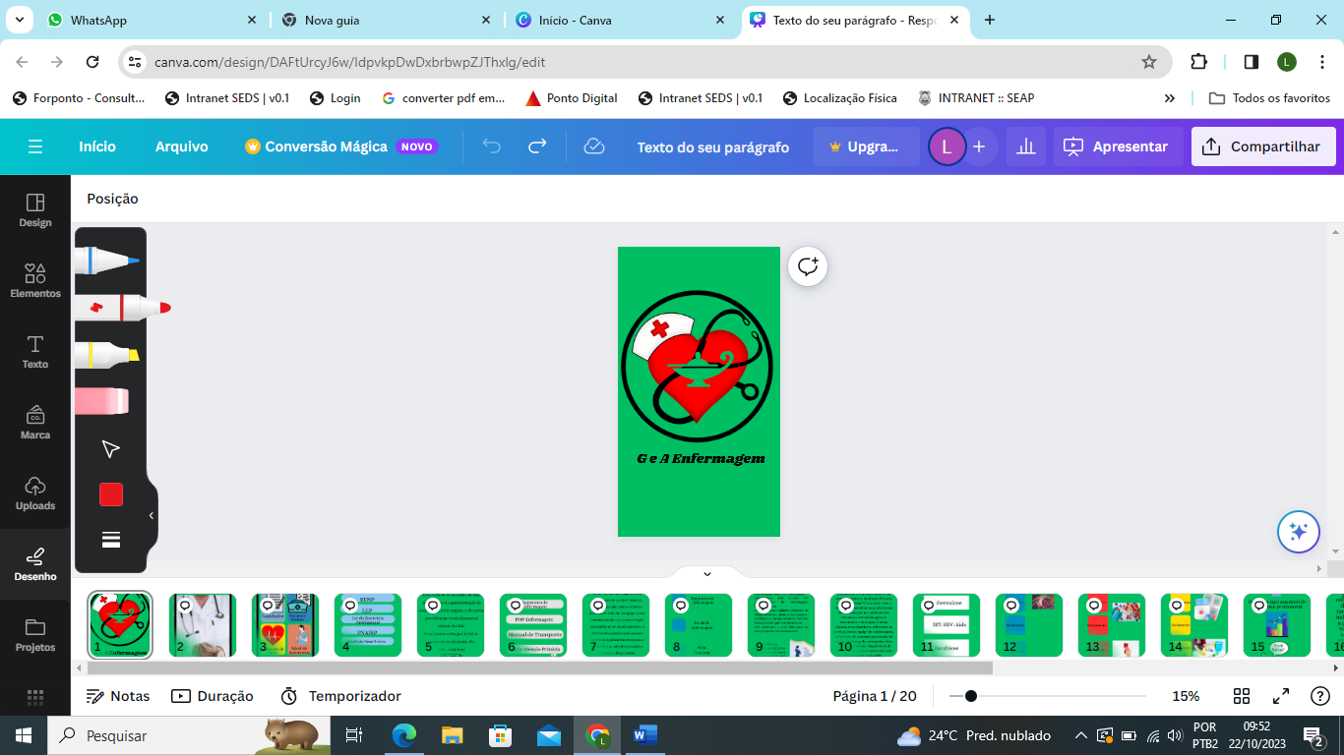

* Página Inicial

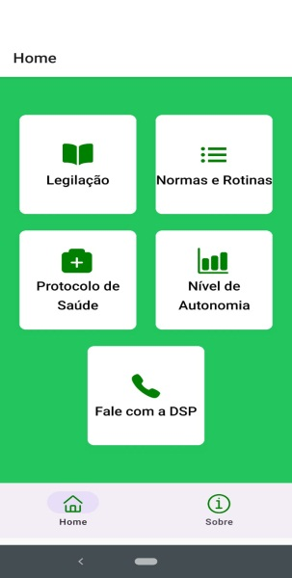

Ficou muito bom.

* Legislação

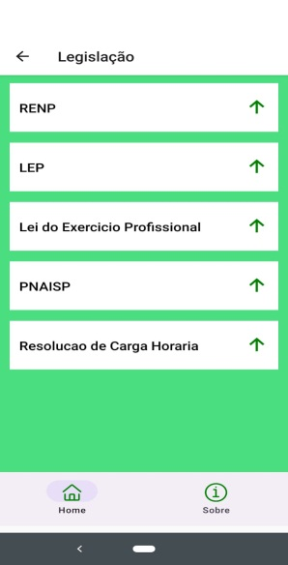

-RENP: OK

-LEP: OK

-Lei do Exercício Profissional: inserir Anexo 1

-PNAISP: o documento que está disponível como PNAISP é o que deveria estar na Resolução da Carga Horária:

Remover o arquivo existente e inserir Anexo 2 e Anexo 3

-Resolução da Carga Horária: utilizar o arquivo que está em PNAISP: Anexo 4

* Normas e Rotinas

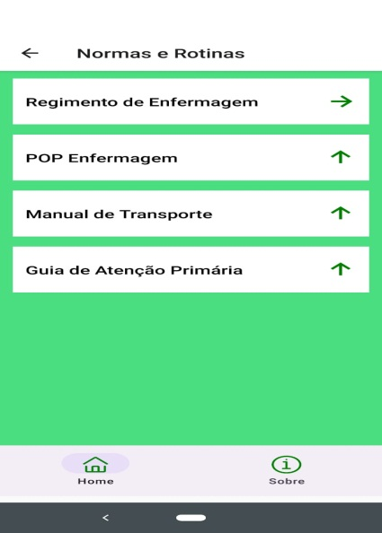

-Regimento de enfermagem: pendente inserir os anexos

* **Regimento de Enfermagem**

Quando o usuário clicar na seta para o lado do Regimento de Enfermagem aparecerá a tela abaixo:

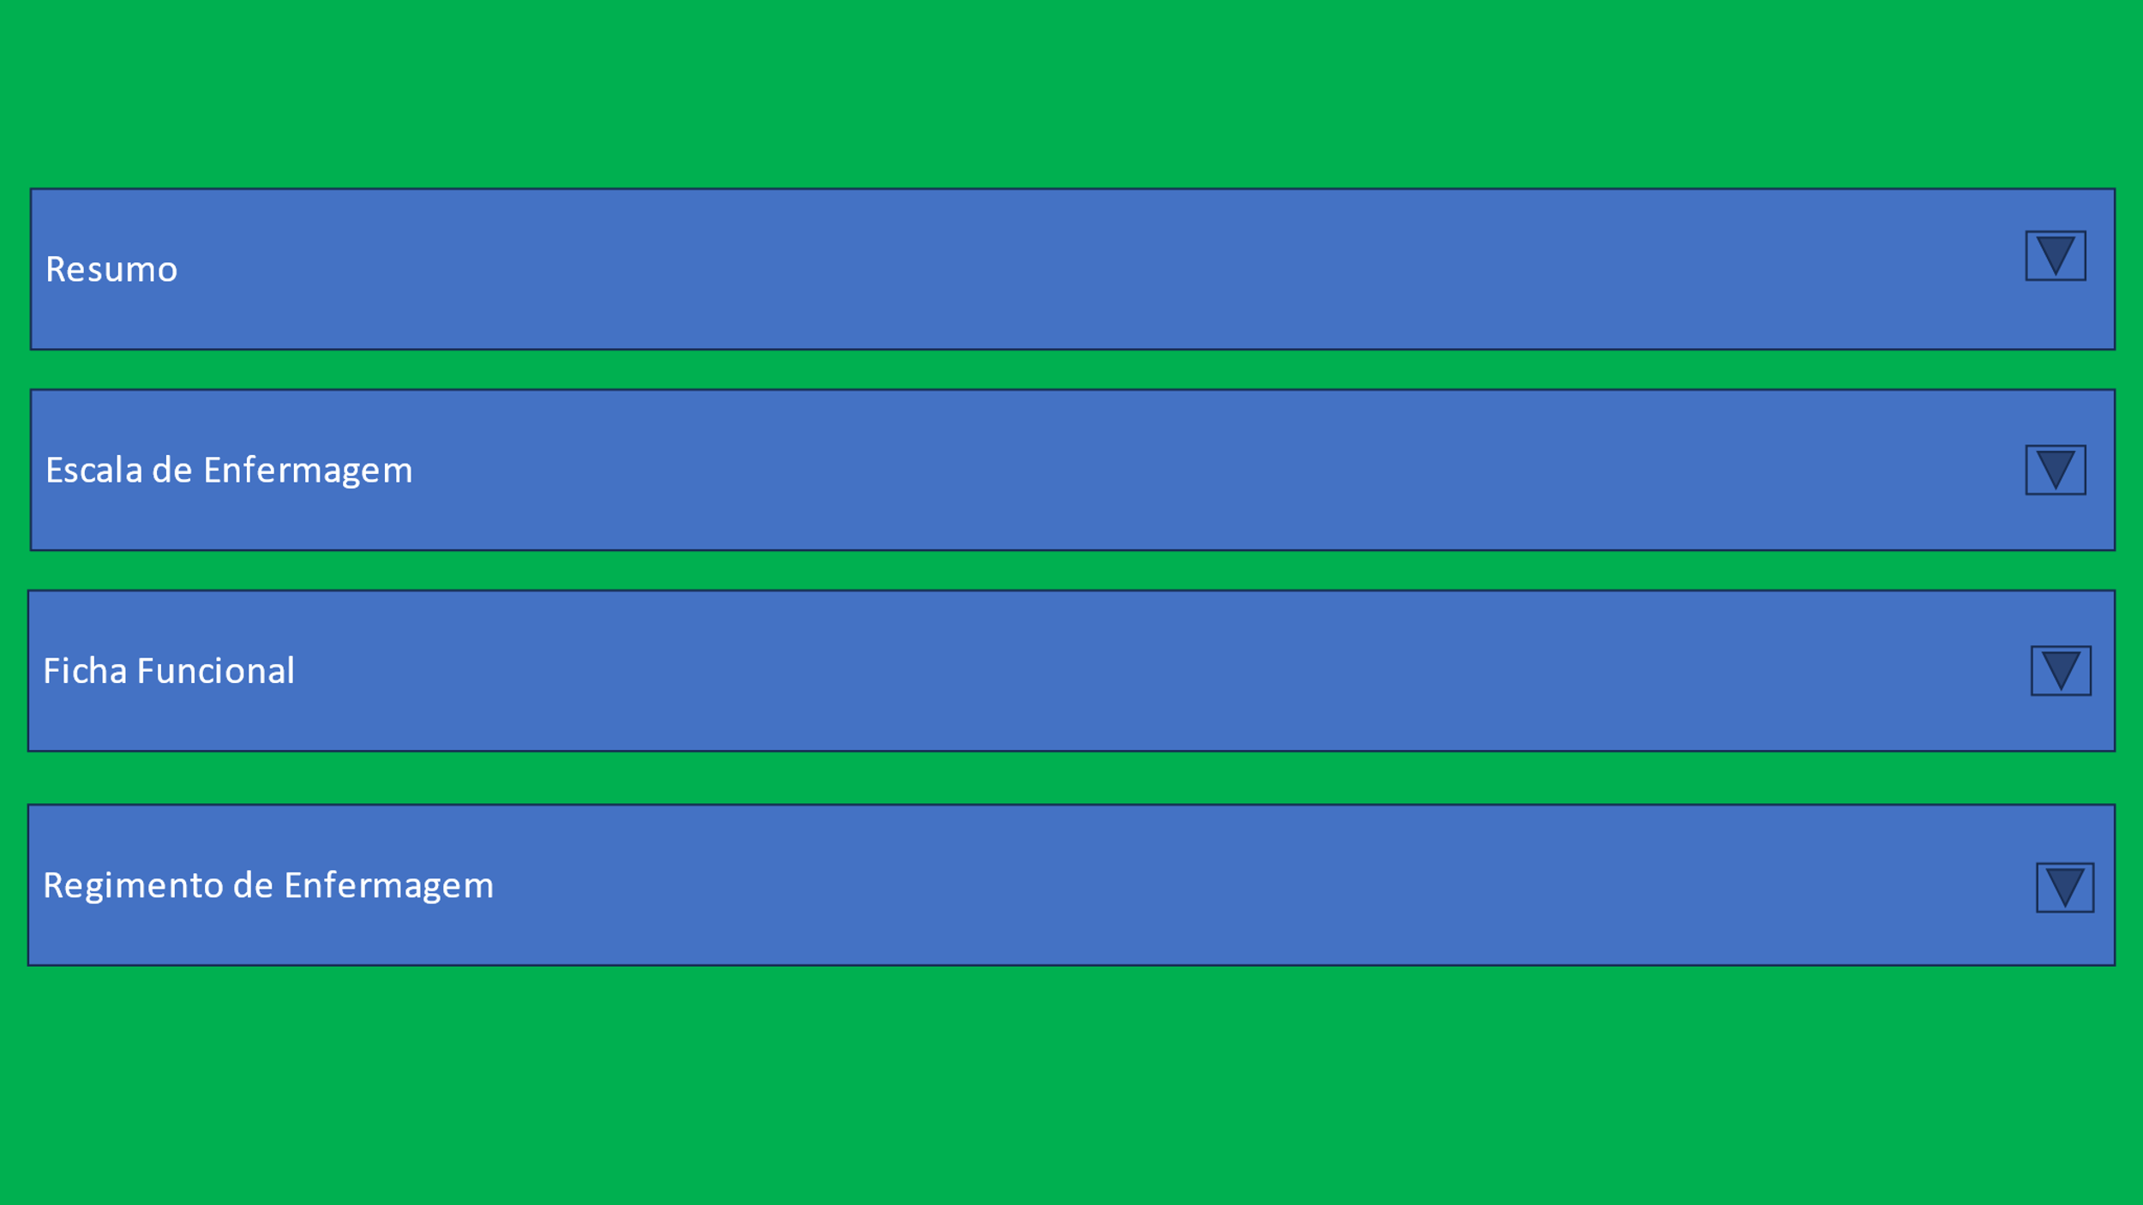

Resumo: A importância do Regimento Interno do Serviço de Enfermagem como instrumento de gestão é inegável, uma vez que não apenas orienta o processo de trabalho da equipe, como também atende aos aspectos legais necessários ao seu funcionamento. A efetiva utilização deste documento contribui significativamente para a qualidade dos cuidados prestados e segurança dos pacientes.

Escala de Enfermagem: Inserir o Anexo 5

Ficha Funcional: inserir o ANEXO 6 Ficha Funcional

Regimento de Enfermagem: Inserir documento em PDF ANEXO 7 Regimento de Enfermagem

-POP Enfermagem: O Manual de Procedimentos Operacionais Padrão de Enfermagem caracteriza-se pela reunião de procedimentos frequentemente executados pela enfermagem nas unidades prisionais de Minas Gerais detalhando a forma correta de fazê-los. Insta salientar que esse documento será atualizado a cada dois anos ou sempre que houver necessidade.

Saiba mais em:

<file:///C:/Users/USER/Desktop/Aplicativo/Normas%20e%20Rotinas/POP_2023_DIVULGADO_12_5_ASCOM_REVISADO.pdf>

-Manual de transporte: inserir anexo 8

-Guia atenção primária, corrigir TÍTULO

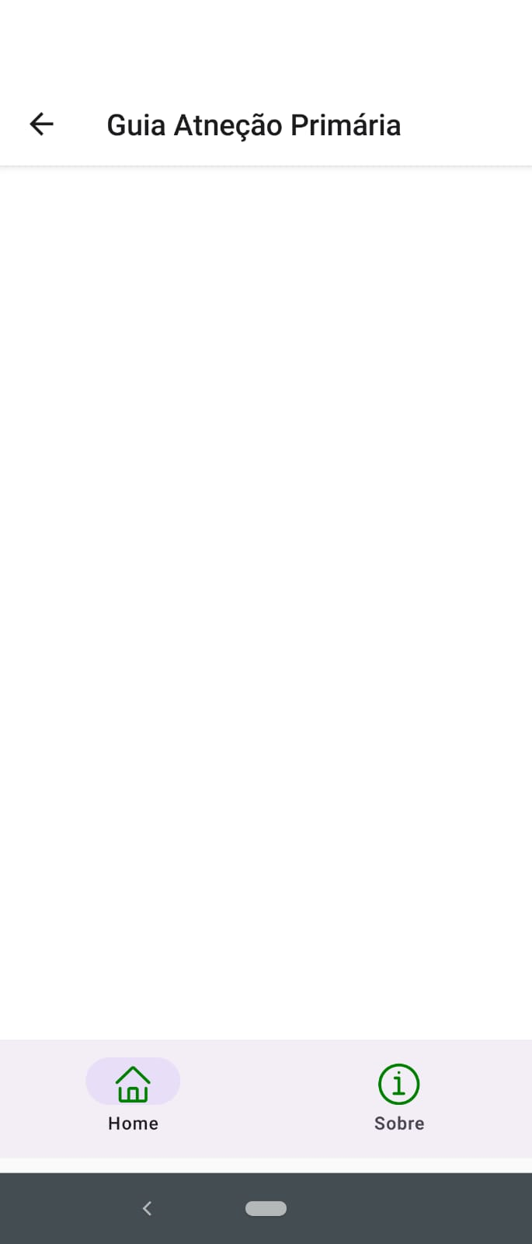

Corrigir a palavra Atenção

Inserir texto: A atenção em saúde ocorre nas unidades prisionais no âmbito da atenção primária conforme Portaria Interministerial Nº1 de 2014. Com o objetivo de subsidiar os profissionais de enfermagem na condução das consultas de enfermagem o guia contempla 17 áreas clínicas com descrições referentes às atribuições da equipe de enfermagem, solicitação de exames e prescrições de medicamentos pelo enfermeiro, bem como, os principais diagnósticos de enfermagem e intervenções em cada área de atuação da APS.

Veja mais em:

<https://www.corenmg.gov.br/wp-content/uploads/2019/12/Guia-de-Orientacoes-para-a-Atuacao-da-Equipe-de-Enfermagem-na-Atencao-Primaria-a-Saude.pdf>

* Protocolo de Saúde

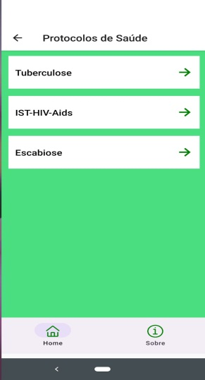

Tuberculose: OK

IST HIV/Aids: Correção dos textos

**Treinamento:** corrigir texto e link

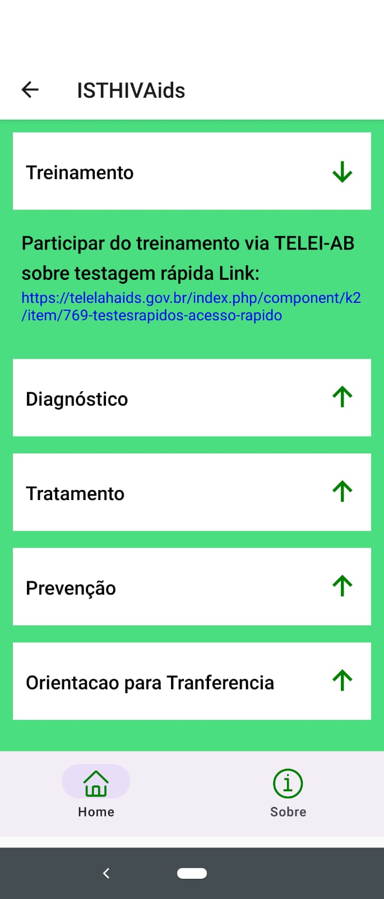

Participar do treinamento via TELELAB sobre testagem rápida Link: <https://telelab.aids.gov.br/index.php/component/k2/item/769-testes-rapidos-acesso-rapido>

**Tratamento**: inserir texto abaixo e excluir texto existente no atual aplicativo

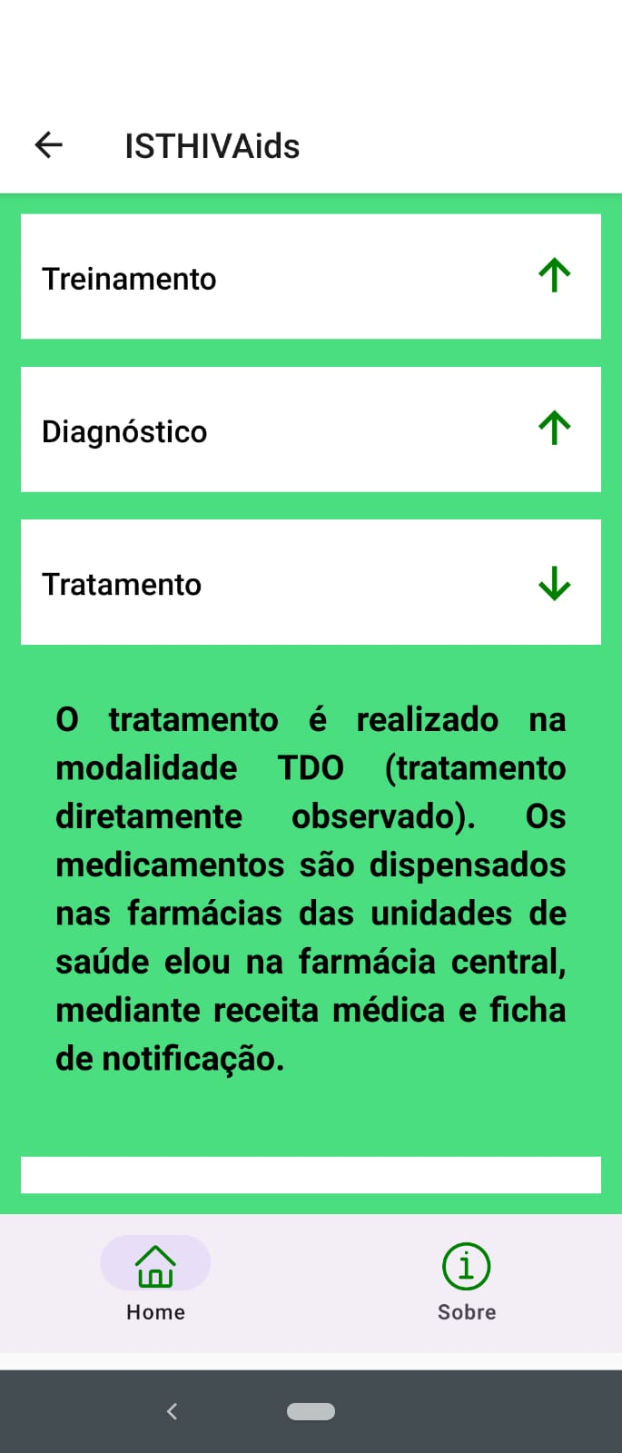

Substituir pelo texto abaixo.

Sífilis

A benzilpenicilina benzatina dever ser administrada exclusivamente por via intramuscular (IM). A região ventro-glútea é a via preferencial.

Observação: Destaca-se a Decisão nº 0094/2015, do Conselho Federal de Enfermagem – Cofen, que reforça a importância da administração da benzilpenicilina benzatina pelos profissionais de enfermagem na Atenção Básica (COFEN, 2015), além da Nota Técnica Cofen/CTLN nº 03/2017, que reafirma esse compromisso de cuidado à saúde (COFEN, 2017)

Os testes não treponêmicos (ex.: VDRL/ RPR) devem ser realizados mensalmente nas gestantes e, no restante da população (incluindo PVHIV), a cada três meses até o 12º mês do acompanhamento do paciente (3, 6, 9 e 12 meses).

HIV/Aids

O Estado de Minas Gerais distribui os antirretrovirais, mensalmente, para as Unidades Dispensadora de Medicamentos (UDMs) dos [CTA/SAE](https://www.saude.mg.gov.br/aids/document/download/24197-2022-cta-sae), e esses devem ser entregues aos pacientes vivendo com Aids.

Hepatite B e C

Os medicamentos disponíveis para controle da hepatite B são a alfapeginterferona, o tenofovir desoproxila (TDF), o entecavir e o tenofovir alafenamida (TAF).

O tratamento da hepatite C é feito com os chamados antivirais de ação direta (DAA), que apresentam taxas de cura de mais 95% e são realizados, geralmente, por 8 ou 12 semanas.

Escabiose: OK

* Nível de autonomia:

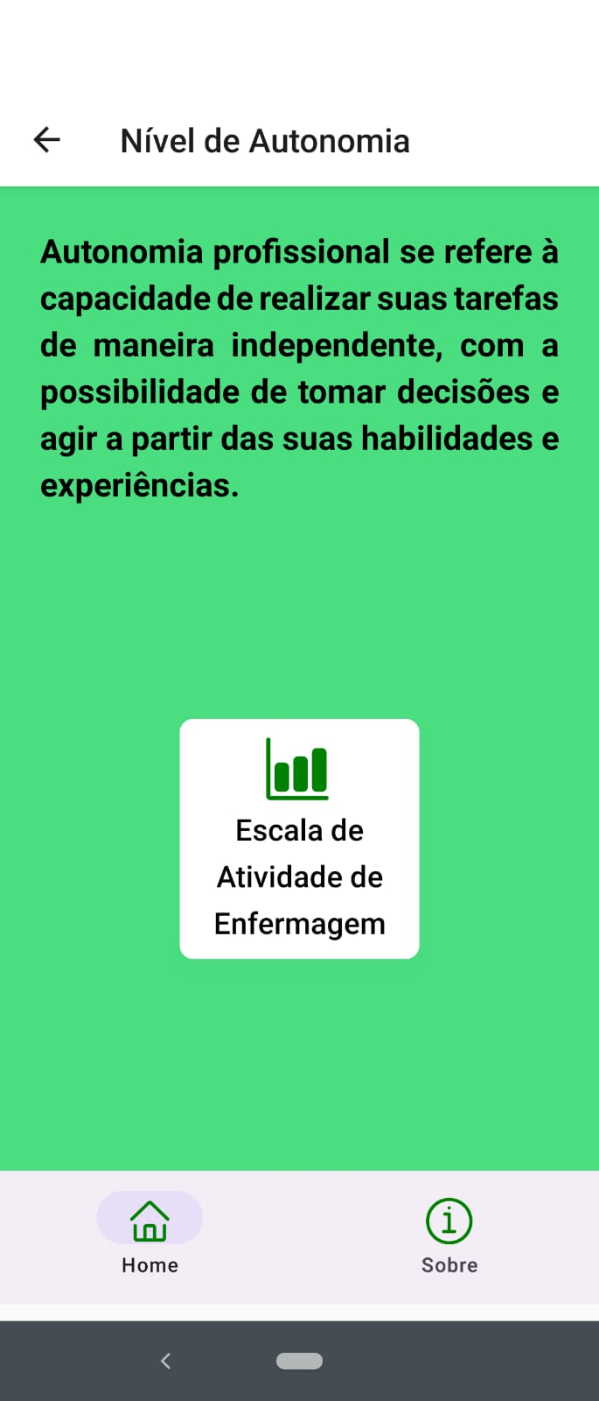

Para realizar o cálculo e saber o nível de autonomia da *Escala de Atividades de Enfermagem* (NAS), a pontuação em cada item deve ser multiplicada pelo peso do item.

|  |  |  |  |  |  |
| --- | --- | --- | --- | --- | --- |
| Item | Peso | Item | Peso | Item | Peso |
| 1 | 3 | 11 | 3 | 21 | 2 |
| 2 | 3 | 12 | 3 | 22 | 1 |
| 3 | 3 | 13 | 2 | 23 | 2 |
| 4 | 3 | 14 | 1 | 24 | 2 |
| 5 | 3 | 15 | 1 | 25 | 1 |
| 6 | 3 | 16 | 2 | 26 | 1 |
| 7 | 2 | 17 | 1 | 27 | 2 |
| 8 | 1 | 18 | 3 | 28 | 3 |
| 9 | 1 | 19 | 2 | 29 | 1 |
| 10 | 2 | 20 | 2 | 30 | 1 |

Sendo assim as pontuações poderão variar de 60 a 240 com a seguinte classificação para os níveis de autonomia:

60 a 120 = menor nível de autonomia profissional

121 a 180 = médio nível de autonomia profissional

181 a 240 = maior nível de autonomia profissional

* As demais telas vão aparecer conforme resultado do questionário

